Санкт - Петербургское государственное бюджетное специальное реабилитационное образовательное учреждение среднего профессионального образования – техникум для инвалидов «Профессионально - реабилитационный центр»

«Работа тьютора в процессе профессиональной реабилитации инвалидов и людей с ограниченными возможностями здоровья»
Целью деятельности тьютора является, оказание нуждающимся в помощи обучающимся, имеющим проблемы в обучении, а также социализации и интеграции в коллектив. Сопровождать – значит «следовать вместе с кем-то, находясь рядом, ведя куда-нибудь или идя за кем-то»
Тьютор-это:
- Наставник;
- Посредник;
- Человек, который самостоятельно научит решать проблемы (переводить их в задачи)
- Помощник, сопровождающий, поддерживающий процесс самообразования, индивидуальный образовательный поиск
Сопровождать – значит «следовать вместе с кем-то, находясь рядом, ведя куда-нибудь или идя за кем-то»
Задачи деятельности тьютора:

выявление индивидуальных особенностей обучающегося;

помощь обучающемуся в осознании его образовательных и профессиональных потребностей, возможностей и способов их реализации;

организация взаимодействия участников образовательного процесса;
- помощь в проблемных ситуациях рамках освоения основной профессиональной образовательной программы;
- индивидуальный подход к обучающимся в самоопределении по отношению к выбранной профессии и в процессе адаптации в новом образовательном пространстве
- создание условий обеспечивающих возможность личностного и профессионального развития обучающихся в процессе обучения в «Профессионально-реабилитационный центр»;
- взаимодействие и поддержание постоянной связи с педагогическими работниками, психологами групп, социальным педагогом, заместителем директора по УПР, родителями.

Принципы тьюторского сопровождения:
- Открытость
- Вариативность
- Непрерывность
- Гибкость
- Индивидуальный подход
- Индивидуализация
Индивидуализация и индивидуальный подход
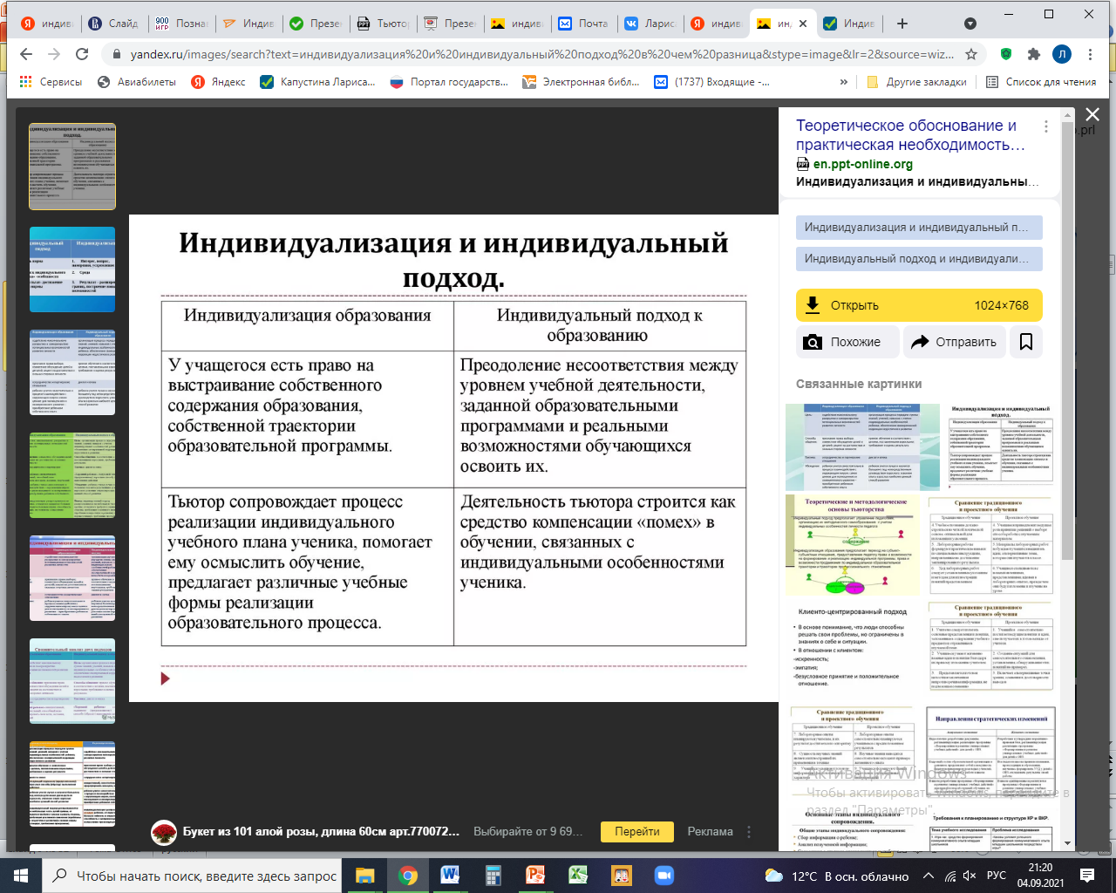
Главный упор делается на индивидуальный подход каждому обучающемуся и поиск нетрадиционных методов и приемов в решении поставленных задач.
Индивидуальный подход тьютора предполагает следующие действия:
- обсуждение совместно с обучающимся заказа на самообразование на основе анализа его образовательных и личностных запросов;
- оказание помощи обучающемуся в выявлении собственных потребностей в приобретении тех или иных компетентностей, саморазвитии и самореализации;

сопровождение его по индивидуальному образовательному маршруту в «Профессионально-реабилитационном центре»

Этапы индивидуального подхода в тьюторском сопровождении:
- Определение потребностей и мотивов;
- Постановка целей;
- Разработка содержания ИОМ;
- Определение технологического инструментария;
- Определение направлений диагностического сопровождения обучающегося;
- Определение условий, обеспечивающих реализацию целей;
- Обсуждение результатов и корректировка

Индивидуальный образовательный маршрут определяется образовательными потребностями, индивидуальными способностями и возможностями обучающегося (уровень готовности к освоению программы), а также существующими стандартами содержания образования.

Индивидуальный план тьюторского сопровождения – комплекс мероприятий, скоординированный по времени, целям и методам, направленный на оказание всесторонней помощи обучающемуся с учетом его внутренних и внешних факторов развития и возможностей образовательного учреждения.

Индивидуальный подход позволяет тьютору работать с интересом каждого обучающегося, помогать обучающимся осваивать способы нахождения новых знаний, отвечать на их конкретные запросы.

Тьютор, который работает с принципом индивидуализации и сопровождает построение обучающимся ИОП, в первую очередь должен помочь каждому учащемуся определить собственный уникальный путь освоения знания, которое ему более всего необходимо, то есть, тьютор обеспечивает выход в самообразование обучающегося, создает социальнопедагогические условия для формирования культуры его работы с собственным будущим.

Под тьюторским сопровождением ученической деятельности понимается особый тип педагогического сопровождения, при котором обучающийся выполняет действие по самостоятельно разработанным нормам, которые затем обсуждает с учителем, то есть педагог создает условия и предлагает способы для выявления, реализации и осмысления обучающимся своего познавательного интереса.
Тьютор: Капустина Л.С.

